**FINAL PROJECT PEMROGAMAN WEB**

**CAT LOVERS**



Kelompok 17:

1. Muhammad Rifai ( 16.11.0139 )

2. Fiki Fadillah Ahmad ( 16.11.0157 )

3. Ichfan Fatkhan Firdaus ( 16.11.0176 )

Dosen Pengampu: Anna Baita, M.Kom

**UNIVERSITAS AMIKOM YOGYAKARTA**

**2018**

**ABSTRAKSI**

Dibuatnya website ini sebagai marketplace maupun komunitas bagi orang yang ingin memlihara kucing kesayangannya tetapi tidak memiliki pengalaman yang cukup untuk memeliharanya, dan berbagi pengetahuan tentang perawatan dan pemeliharaan kucing.

**LATAR BELAKANG**

Sebagian orang ingin memiliki pet shop terutama kucing tetapi tidak memiliki tempat, dan banyak pula orang yang ingin memelihara kucing tetapi tidak tau caranya. Maka dibuat lah web “Cat Lover” ini. Web ini berisi tips merawat kucing dengan baik dan benar. Web ini juga menyediakan kebutuhan para pecinta kucing. Para pecinta kucing bisa menawarkan produk yang dimilikinya di web ini, yang berhubungan dengan kucing. Mereka juga bisa saling sharing dan berbagi tips dengan sesama pecinta kucing.

**FITUR**

Fiturnya terdiri dari :

- Pakan kucing

Makanan kucing berbagai merk

- Perawatan kucing

Shampoo, aksesoris, dan mainan

- Register

Untuk pelanggan yang ingin menjadi member “Cat Lover”.

- Login Supplier/seller

Login Supplier/seller

- Login Customer

Login pelanggan

- Contact Supplier/seller

Berisi CP pemilik penyedia makanan dan aksesoris tersebut

- Search

Memudahkan pencarian produk

- Adopt me

Mengadopsi kucing yang ingin pecinta kucing/ calon pemilik kucing yang di inginkan (dengan syarat beli kandang + makanan)

- Cat Article

Tentang cara merawat kucing, jenis jenis kucing, dll.

- Product Detail

Keterangan detail produk yang dijual

**Screenshot**

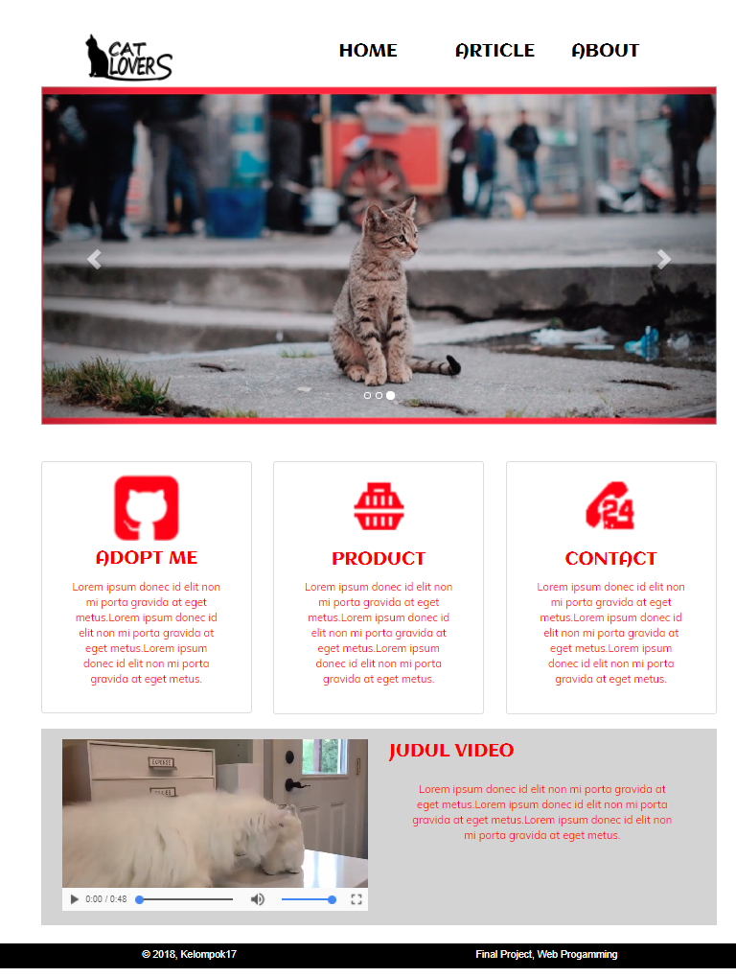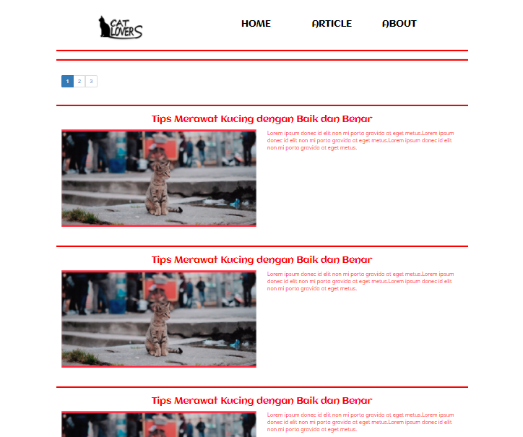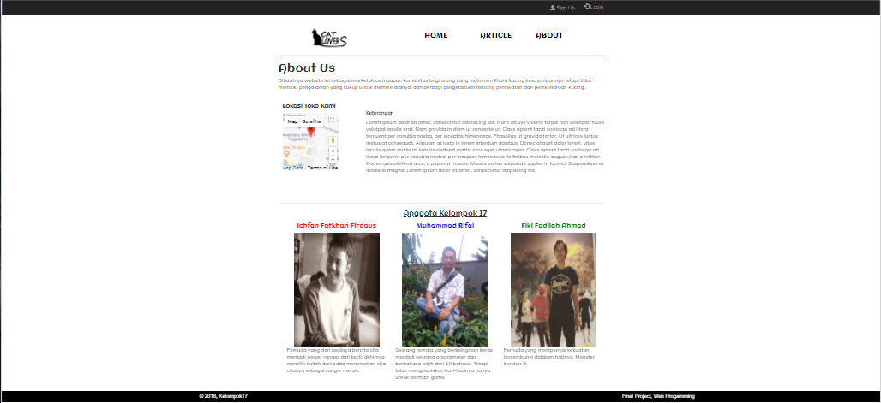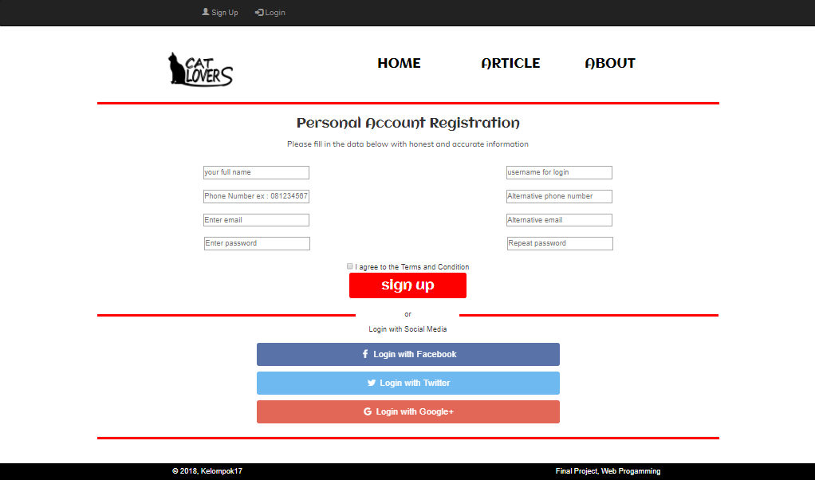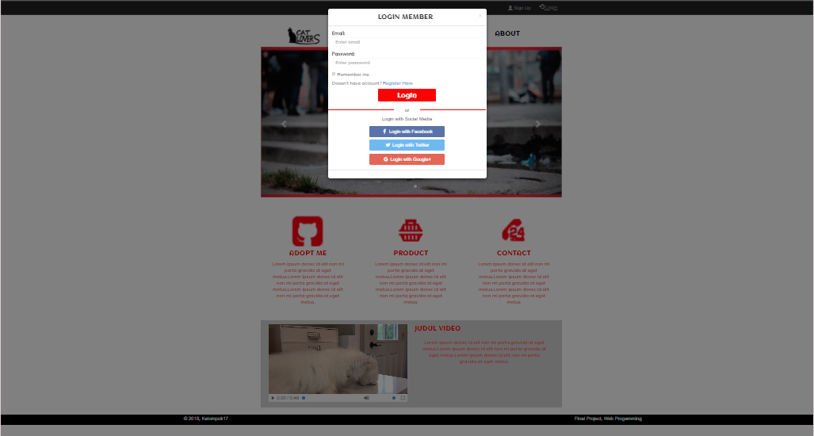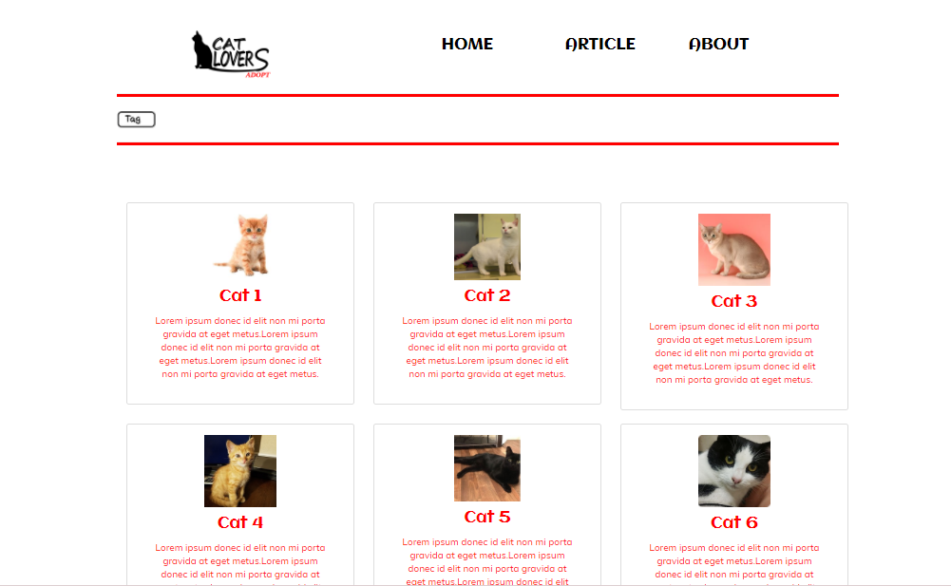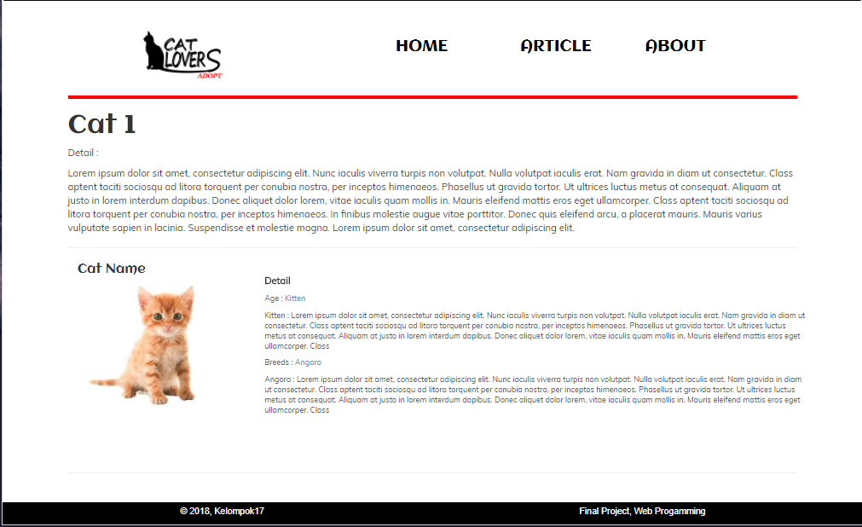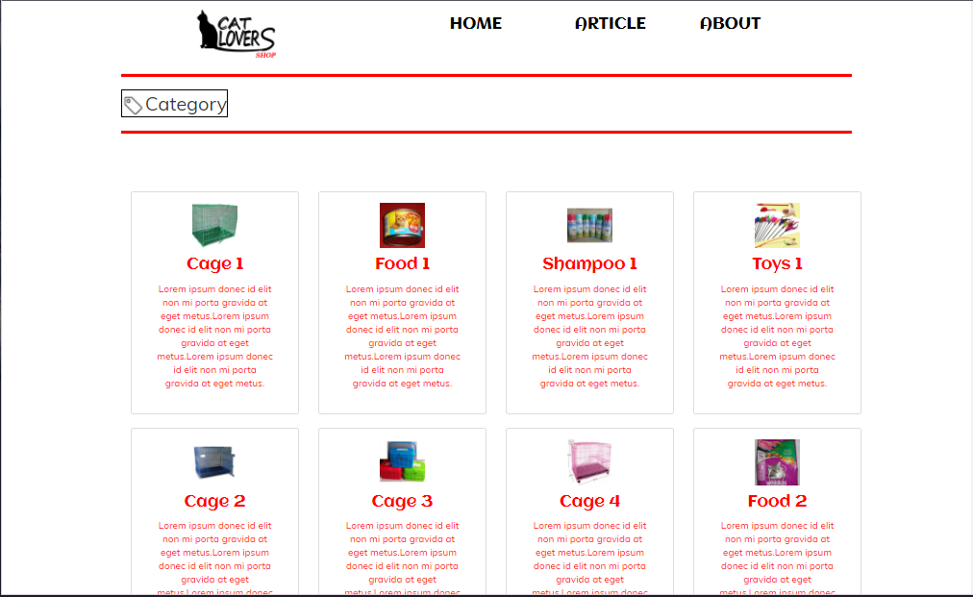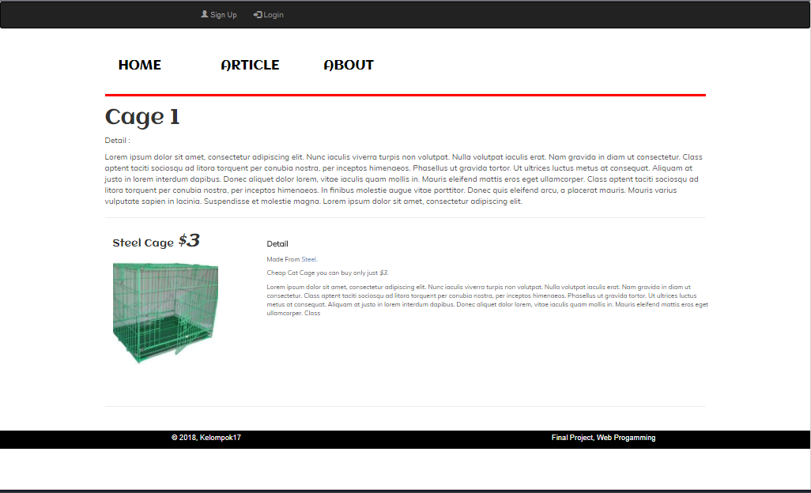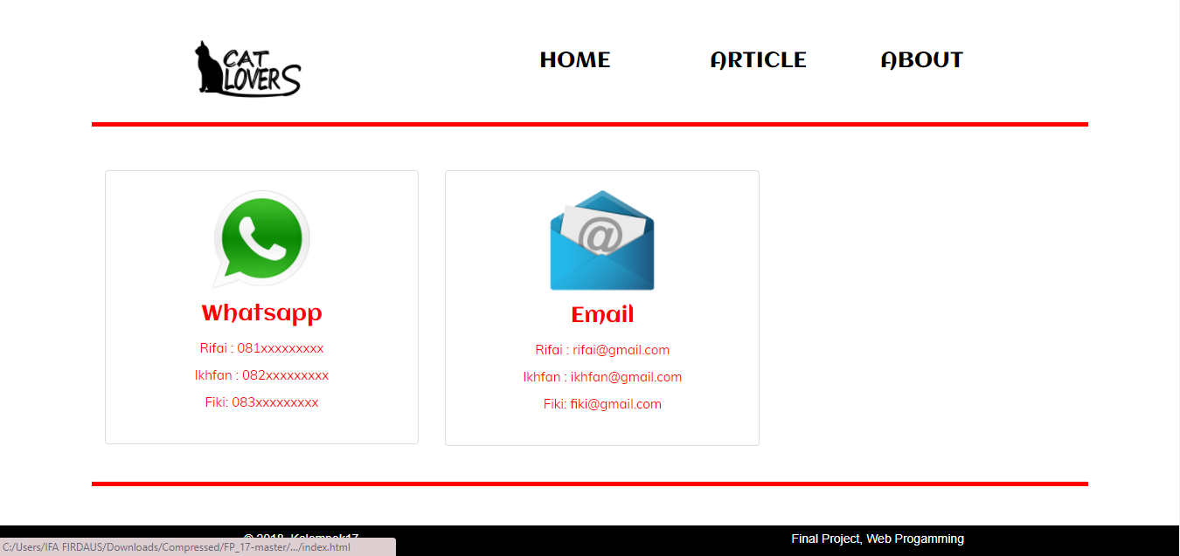

**PEMBAGIAN TUGAS**

**Dokumentasi**

Ichfan Fatkhan Firdaus (Koordinator)

Muhamad Rifai

Fiki Fadillah Ahmad

**Desain**

Fiki Fadillah Ahmad (Koordinator)

Muhammad Rifai

Ichfan Fatkhan Firdaus

**Coding**

Muhammad Rifai ( Koordinator )

Ichfan Fatkhan Firdaus

Fiki Fadillah Ahmad